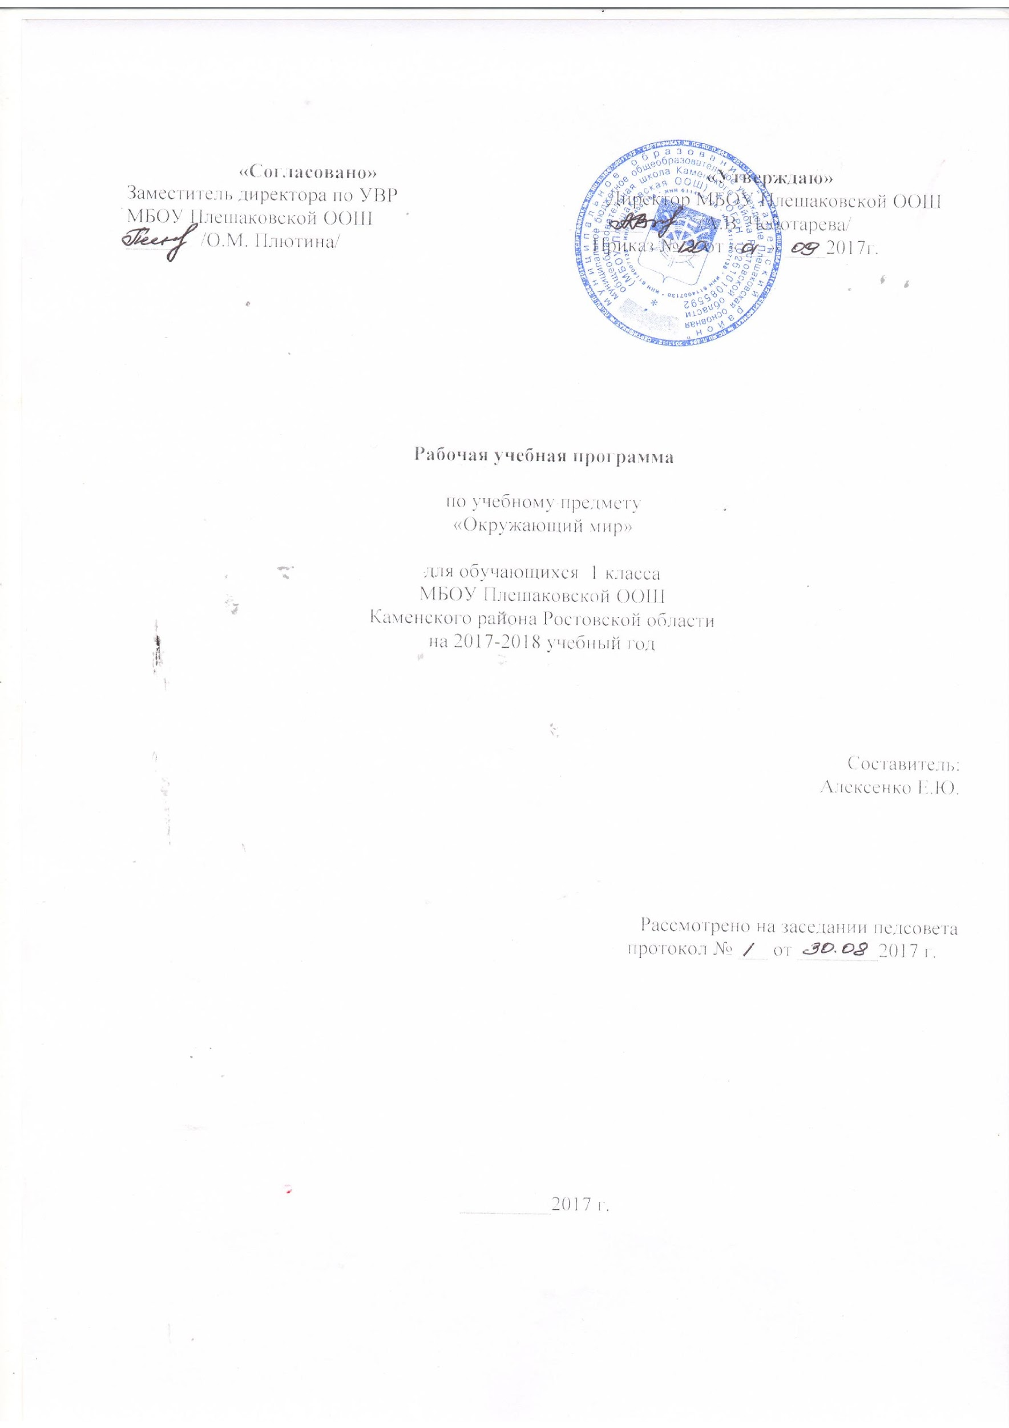

1.Пояснительная записка
Рабочая программа разработана на основании следующих нормативно – правовых документов
- Закон «Об образовании в Российской Федерации» в редакции от 29.12.2012 года
№ 273-ФЗ;
- Учебного плана МБОУ Плешаковской ООШ на 2017-2018 учебный год
- Положение о рабочей программе учебных предметов, курсов МБОУ Плешаковской ООШ на 2017-2018 учебный год
- Авторской программой А.А.Плешакова «Окружающий мир», 1- 4 классы Москва «Просвещение» 2015 год.
- Плешаков А.А.Окружающий мир.1 класс.Просвещение,2013
Программа разработана в соответствии с утвержденным производственным календарем на 2018 год, утвержденного Постановлением Правительства РФ.

На изучение окружающего мира выделяется 65 часов.
Программа выполнена за счет уплотнения материала.

Изучение предмета «Окружающий мир» в 1 классе направлено на достижение следующих целей:
- формирование целостной картины мира и осознание места в нём человека на основе единства рационально-научного познания и эмоционально-ценностного осмысления ребёнком личного опыта общения с людьми и природой;
- духовно-нравственное развитие и воспитание личности гражданина России в условиях культурного и конфессионального многообразия российского общества.
Основными задачами являются:
- формирование уважительного отношения к семье, населённому пункту, региону, в котором проживают дети, к России, её природе и культуре, истории и современной жизни;
- осознание ребёнком ценности, целостности и многообразия окружающего мира, своего места в нём;
- формирование модели безопасного поведения в условиях повседневной жизни и в различных опасных и чрезвычайных ситуациях;
- формирование психологической культуры и компетенции для обеспечения эффективного и безопасного взаимодействия в социуме.

2. Планируемые результаты освоения учебного курса
Личностными результатами изучения курса «Окружающий мир в 1-м классе является формирование следующих умений:
1.Знать домашний адрес, имена и отчества родителей. Проявлять уважение к своей семье,
родственникам, любовь к родителям.
2.Оценивать жизненные ситуации (поступки людей) с точки зрения общепринятых норм и ценностей: в предложенных ситуациях отмечать конкретные поступки, которые можно оценить как хорошие или плохие.
3.Освоить начальные навыки адаптации в динамично изменяющемся и развивающемся мире (настоящее, прошлое, будущее).
4.Самостоятельно определять и высказывать самые простые общие для всех людей правила поведения (основы общечеловеческих нравственных ценностей). Объяснять и оценивать конкретнее поступки как хорошие или плохие.
5.Использовать основные формы приветствия, просьбы и т. д. в отношениях с другими людьми; выполнять правила поведения в общественных местах.
6.Выполнять правила личной гигиены и безопасного поведения на улице и в быту.
7.Освоить роли ученика; формирование интереса к учению;
8.В предложенных ситуациях, опираясь на общие для всех простые правила поведения, делать выбор, какой поступок совершить.
9.Развивать эколого-этическую деятельность анализ собственного отношения к миру природы и поведения в нем; оценка поступков других людей в природе).

Метапредметными результатами изучения курса «Окружающий мир» в 1-м классе является формирование следующих универсальных учебных действий (УУД).

Регулятивные УУД:
1.Определять и формулировать цель деятельности на уроке с помощью учителя.
2.Проговаривать последовательность действий на уроке.
3.Учиться высказывать свое предположение (версию) на основе работы с иллюстрацией учебника.
4.Учиться работать по предложенному учителем плану.
5.Учиться выстраивать проблемный диалог (ситуации), коллективное решение проблемных вопросов;
6Учиться отличать верно выполненное задание от неверного.
7.Учиться совместно с учителем и другими учениками давать эмоциональную оценку деятельности класса на уроке.
8.Учиться технологии оценивания образовательных достижений (учебных успехов).

Познавательные УУД:
1.Ориентироваться в своей системе знаний: отличать новое от уже известного с помощью учителя.
2.Делать предварительный отбор источников информации: ориентироваться в учебнике (на развороте, в оглавлении).
3.Добывать новые знания: находить ответы на вопросы, используя учебник, свой жизненный опыт и информацию, полученную на уроке, выполнять индивидуальные задания;
4.Перерабатывать полученную информацию: делать выводы в результате совместной работы всего класса.
5.Перерабатывать полученную информацию: сравнивать и группировать предметы и их образы.
6.Моделировать экологические связи с помощью графических и динамических схем.
7.Уметь передать мысль не словом, а образом, моделью, рисунком – схемой.
8.Преобразовывать информацию из одной формы в другую: подробно пересказывать небольшие тексты, называть их тему.

Коммуникативные УУД:
1.Донести свою позицию до других: оформлять свою мысль в устной и письменной речи (на уровне предложения или небольшого текста).
2.Слушать и понимать речь других.
3.Участвовать в диалоге на уроке и в жизненных ситуациях.
4.Совместно договариваться о правилах общения и поведения в школе и следовать им (основные формы приветствия, просьбы, благодарности, извинения, прощания; культура поведения в общественных местах).
5.Учиться выполнять различные роли в группе (лидера, исполнителя, критика; осваивать ролевые игры).
6.Формировать умение работать в группах и парах.
7.Составлять небольшой рассказ на тему «Кем ты хочешь стать»;

Предметными результатами изучения курса «Окружающий мир» в 1-м классе является сформированность следующих умений.
• название нашей планеты, родной страны и ее столицы; региона, где живут учащиеся; родного города (села);
• государственную символику России: флаг, герб, гимн;
• государственные праздники;
• основные (легко определяемые) свойства воздуха, воды;
• общие условия, необходимые для жизни живых организмов;
• уметь определять признаки различных объектов природы (цвет, форму, сравнительные размеры);
• вести наблюдения в природе.
• различать объекты природы и изделия; объекты неживой и живой природы; называть их роль в жизни человека;
• называть окружающие предметы и их взаимосвязи;
• называть основные особенности каждого времени года, уметь определять свое отношение к миру; знать названия дней недели;
• вырабатывать соответствующие нормы и правила по экологической этике;
• выполнять посильную деятельность по охране окружающей среды;
• объяснить, какое значение имеет окружающая природа для людей;
• группы растений и животных; деревья, кустарники, травы; насекомых, рыб, птиц, зверей;
• различать основные части растения: корень, стебель, лист, цветок, плод с семенами; отображать их на рисунке (схеме);
• различать овощи и фрукты;
• выполнять простейшие правила ухода за комнатными растениями, домашними животными (кошкой, собакой);
• особенности труда людей наиболее распространенных профессий.
• оценивать правильность поведения в быту (правила общения);
• правила ОБЖ, уличного движения: знать безопасную дорогу от дома до школы; знать важнейшие дорожные знаки, сигналы светофора, правила перехода улицы; знать правила безопасности движения (в частности, касающейся пешеходов и пассажиров транспортных средств) и соблюдать их;
• назначение основных средств передвижения: автомобиль, поезд, самолет, пароход;
• правила сохранения и укрепления здоровья.

3.Содержание учебного предмета, курса
Задавайте вопросы! 1 ч.
Знакомство с учебником и учебными пособиями (рабочей тетрадью, сборником тестов, атласом-определителем «От земли до неба», книгами для чтения «Зелёные страницы» и «Великан на поляне»). Знакомство с постоянными персонажами учебника — Муравьем Вопросиком и Мудрой Черепахой

Что и кто? 20 ч. Что такое Родина? Что мы знаем о народах России? Что мы знаем о Москве? Проект «Моя малая родина». Что у нас над головой? Что у нас под ногами? Что общего у разных растений? Что растет на подоконнике? Что растет на клумбе? Что это за листья? Что такое хвоинки? Кто такие насекомые? Кто такие рыбы? Кто такие птицы? Кто такие звери? Что такое зоопарк? Что окружает нас дома? Что умеет компьютер? Что вокруг нас может быть опасным? На что похожа наша планета?

Как, откуда и куда? 12 ч. Как живет семья? Проект «Моя семья». Откуда в наш дом приходит вода и куда она уходит? Откуда в наш дом приходит электричество? Как путешествует письмо? Куда текут реки? Откуда берутся снег и лед? Как живут растения? Как живут животные? Как зимой помочь птицам? Откуда берутся шоколад, изюм и мед? Откуда берется и куда девается мусор? Откуда в снежках грязь?

Где и когда? 11 ч. Когда учиться интересно? Проект «Мой класс и моя школа». Когда придет суббота? Когда наступит лето? Где живут белые медведи? Где живут слоны? Где зимуют птицы? Когда жили динозавры? Когда появилась одежда? Когда изобрели велосипед? Когда мы станем взрослыми?

Почему и зачем? 22 ч. Почему солнце светит днем, а звезды – ночью? Почему Луна бывает разной? Почему идет дождь и дует ветер? Почему звенит звонок? Почему радуга разноцветная? Почему мы любим кошек и собак? Проект «Мои домашние питомцы». Почему мы не будем рвать цветы и ловить бабочек? Почему в лесу мы будем соблюдать тишину? Почему их так назвали? Зачем мы спим ночью? Почему нужно есть много овощей и фруктов? Почему нужно чистить зубы и мыть руки? Зачем нам телефон и телевизор? Зачем нужны автомобили? Зачем нужны поезда? Зачем строят корабли? зачем строят самолеты? Почему в автомобиле и поезде нужно соблюдать правила безопасности? Почему на корабле и в самолете нужно соблюдать правила безопасности? Зачем люди осваивают космос? Почему мы часто слышим слово «экология»?

4.Тематическое планирование

№ п/п | Тема  урока | Кол-во часов | Дата  проведения |  | Причина корректировки
 |  |  | План | Факт
1 | Задавайте вопросы! | 1 | 01.09
Раздел «Что и кто?» (20 часов)
2 | Что такое Родина? | 1 | 05.09
3 | Что мы знаем о народах России? | 1 | 08.09
4 | Что мы знаем о Москве? | 1 | 12.09
5 | Проект  «Моя малая Родина». | 1 | 15.09
6 | Что у нас над головой? | 1 | 19.09
7 | Что у нас под ногами? | 1 | 22.09
8 | Что общего у разных растений? | 1 | 26.09
9 | Что растёт на  подоконнике? | 1 | 29.09
10 | Что растёт на клумбе? | 1 | 03.10
11 | Что это за листья? | 1 | 06.10
12 | Что такое  хвоинки? | 1 | 10.10
13 | Кто такие  насекомые? | 1 | 13.10
14 | Кто такие рыбы? | 1 | 17.10
15 | Кто такие птицы? | 1 | 20.10
16 | Кто такие звери? | 1 | 24.10
17 | Что окружает нас дома? | 1 | 27.10
18 | Что умеет  компьютер? | 1 | 10.11
19 | Что вокруг нас может быть  опасным? | 1 | 14.11
20 | На что похожа наша планета? | 1 | 17.11
21 | Проверим себя и оценим свои достижения по разделу «Что и кто?».  Презентация проекта «Моя малая Родина». | 1 | 21.11
 | Как, откуда и куда? 12 ч.
22 | Как живёт семья?  Проект  «Моя  семья». | 1 | 24.11
23 | Откуда в наш дом приходит вода и куда она уходит? | 1 | 28.11
24 | Откуда в наш дом приходит электричество? | 1 | 01.12
25 | Как  путешествует письмо? | 1 | 05.12
26 | Куда текут реки? | 1 | 08.12
27 | Откуда  берутся снег и лёд? | 1 | 12.12
28 | Как живут  растения? | 1 | 15.12
29 | Как живут  животные? | 1 | 19.12
30 | Как зимой помочь птицам? | 1 | 22.12
31 | Откуда  берётся и  куда девается  мусор? | 1 | 26.12
32 | Откуда в снежках грязь? | 1 | 12.01
33 | Проверим себя и  оценим свои достижения по разделу «Как, откуда и ку  да?».  Презентация проекта «Моя семья». | 1 | 16.01
Раздел «Где и когда?» (11 часов)
34 | Когда  Учиться  интересно? | 1 | 19.01
35 | Проект «Мой класс и моя  школа». | 1 | 23.01
36 | Когда придёт  суббота? | 1 | 26.01
37 | Когда наступит лето? | 1 | 30.01
38 | Где живут белые медведи? | 1 | 02.02
39 | Где живут слоны? | 1 | 06.02
40 | Где зимуют  птицы? | 1 | 09.02
41 | Когда появилась одежда? | 1 | 13.02
42 | Когда изобрели велосипед? | 1 | 16.02
43 | Когда мы станем взрослыми? | 1 | 27.02
44 | Проверим себя и  оценим свои достижения по раз  делу «Где и когда?». Презентация проекта «Мой класс и моя  школа». | 1 | 02.03
Раздел «Почему и зачем?» (21 час)
45 | Почему Солнце светит днём, а звёзды ночью? | 1 | 06.03
46 | Почему Луна бывает разной? | 1 | 13.03
47 | Почему идёт дождь и дует  ветер? | 1 | 16.03
48 | Почему звенит звонок? | 1 | 20.03
49 | Почему радуга разноцветная? | 1 | 23.03
50 | Почему мы любим кошек и собак? | 1 | 03.04
51 | Проект «Мои  домашние  питомцы». | 1 | 06.04
52 | Почему мы не будем рвать цветы и ловить бабочек? | 1 | 10.04
53 | Почему в лесу мы будем соблюдать тишину? | 1 | 13.04
54 | Зачем мы спим ночью? | 1 | 17.04
55 | Почему нужно есть много овощей и фруктов? | 1 | 20.04
56 | Почему нужно чистить зубы и мыть руки? | 1 | 24.04
57 | Зачем нам телефон и телевизор? | 1 | 27.04
58 | Зачем нужны  автомобили? | 1 | 04.05
59 | Зачем нужны  поезда? | 1 | 08.05
60 | Зачем строят  корабли? | 1 | 11.05
61 | Зачем строят  самолёты? | 1 | 11.05
62 | Почему в автомобиле и поезде нужно соблюдать правила безопасности? | 1 | 15.05
63 | Почему на корабле и в самолёте нужно  соблюдать правила безопасности? | 1 | 18.05
64 | Зачем люди осваивают космос? Почему мы часто слышим слово  «экология»? | 1 | 22.05
65 | Проверим себя и  оценим свои достижения по  разделу «Почему и зачем?».  Презентация проекта «Мои домашние питомцы». | 1 | 25.05
 | Итого:65

